Antwoord: hydrofoob
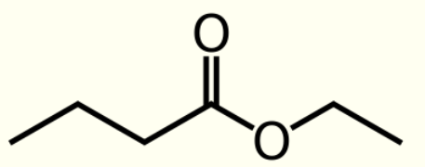
1.
2. De ester heeft veel C atomen en geen -OH groepen, hij is dus hydrofoob.
Zoals je al eerder bij het practicum hebt geroken, kunnen de grondstoffen sterke geuren hebben. Ethanol heeft een karakteristieke 'alcohol'geur en butaanzuur ruikt naar zweet. De ester van deze stoffen ruikt lekker fruitig naar ananas.

